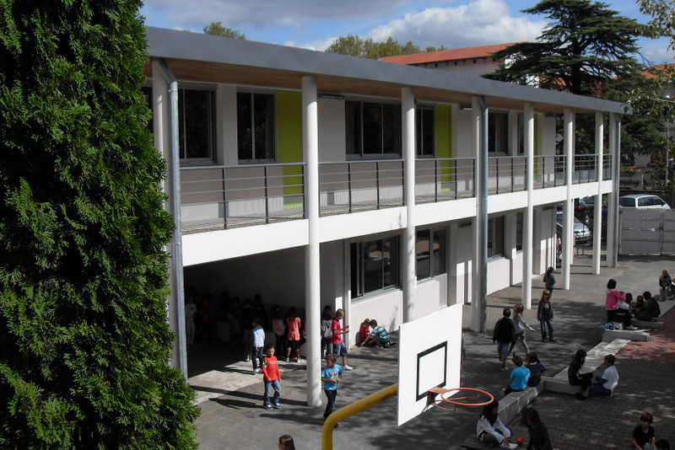
Visite des locaux
du primaire

Chers parents,

Votre enfant entrera en primaire à Largenté à la rentrée prochaine. Je vous propose une visite de l’établissement avec lui.
Mercredi 8 juin à 13h30 à Largenté
42 avenue J Loeb

Ce sera aussi l’occasion de vous donner les dernières informations nécessaires à cette rentrée, revoir avec vous les démarches administratives à accomplir et répondre à vos questions.

Pour une meilleure organisation, je vous remercie de compléter le coupon ci-dessous.
Cordialement.
Mme Eyharts

…....................................................................................................................................................
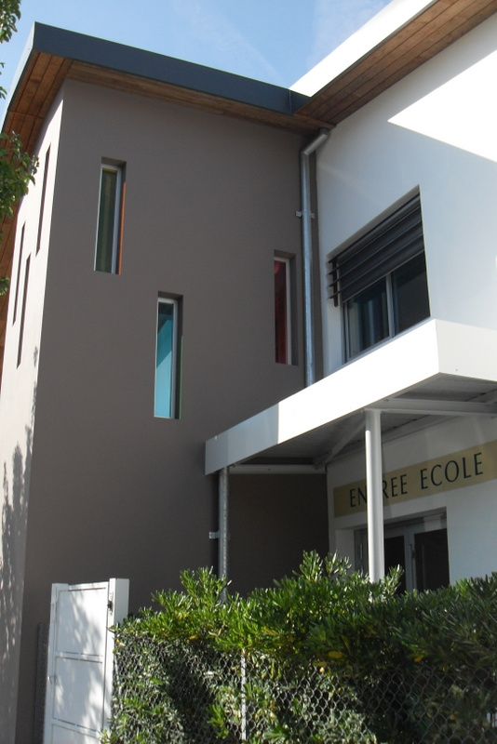
Visite de l'école primaire
Mercredi 8 juin à 13h30

Famille _________________________________

□ sera présente
□ ne sera pas présente
Date et Signature
Visite des locaux
du primaire

Chers parents,

Votre enfant entrera en primaire à Largenté à la rentrée prochaine. Je vous propose une visite de l’établissement avec lui.
Mercredi 8 juin à 13h30 à Largenté
42 avenue J Loeb

Ce sera aussi l’occasion de vous donner les dernières informations nécessaires à cette rentrée, revoir avec vous les démarches administratives à accomplir et répondre à vos questions.

Pour une meilleure organisation, je vous remercie de compléter le coupon ci-dessous.
Cordialement.
Mme Eyharts

…....................................................................................................................................................
Visite de l'école primaire
Mercredi 8 juin à 13h30

Famille _________________________________

□ sera présente
□ ne sera pas présente
Date et Signature

